Préparation Militaire Marine

LISTE DES PIÈCES À FOURNIR :

- Documents délivrés par le Centre d’Informations et de Recrutement des Forces Armées :

- Fiche de renseignement
- Fiche de contrôle élémentaire au recrutement
- Attestation de préparation militaire marine
- Fiche d’habillement
- Certificat de non contre-indication au suivi PMM (médecin de famille)
- Autorisation parentale (stagiaire mineur non émancipé)

- Documents administratifs à fournir :

- Lettre de motivation
- 2 photographies d’identité
- Copie carte nationale d’identité en cours de validité (recto/verso) ou passeport
- Copie dernier diplôme scolaire obtenu
- certificat de scolarité ou dernier bulletin scolaire
- JDC / Recensement
- Livret de famille
- Extrait d’acte de naissance

--------------------------------------

Une fois le dossier complet, veuillez contacter le référent PMM aux coordonnées suivantes :

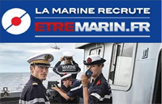  MT PISANI Jérôme  Conseiller en recrutement  CIRFA MARINE PARIS | CIRFA MARINE PARIS   : Ecole Militaire  1 Place Joffre  75700 Paris SP07  Case 70   : Accueil : 01 76 64 86 49  PNIA : 821 753 8649   : Personnel : 01 76 64 86 46  PNIA : 821 753 8646  @ : jerome.pisani@intradef.gouv.fr

RETOUR DES DOSSIERS UNIQUEMENT SUR RENDEZ-VOUS
Préparations Militaires Marine
Ile de France
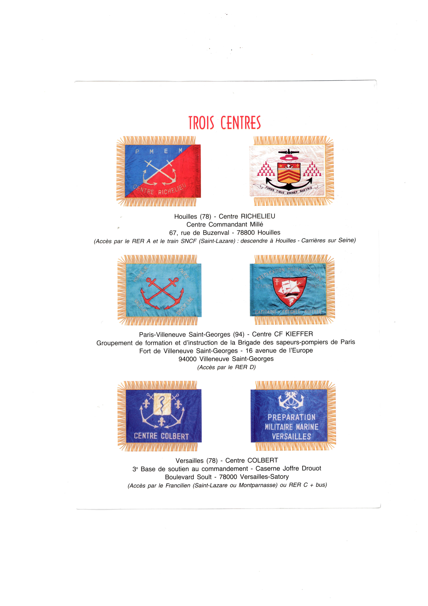
PRÉPARATION MILITAIRE MARINE
FICHE DE RENSEIGNEMENTS
CIRFA : PARIS | GARE SNCF :
CAM : PARIS | CENTRE PMM DEMANDE :

NOM (de naissance) : PRÉNOM(S) :
Date de naissance : / / Lieu de naissance : Code postal :

Niveau scolaire :
Diplôme(s) en cours d’obtention :
Diplôme(s) obtenu(s) :
Profession :

Adresse de votre domicile (n°, rue) :
Code postal : Ville :
Numéro de téléphone, au domicile :
Portable ⁽¹⁾ :
Adresse e-mail ⁽¹⁾ :

Personne à prévenir en cas d'accident (nom et qualité : père - mère - tuteur légal - etc.) :

Numéro de téléphone : au travail :

Mode de transport envisagé pour rallier le centre PMM :
⁽¹⁾ mention obligatoire.

Aptitude médicale : OUI – NON Si NON, date prévue :

Documents à fournir avec cette fiche de renseignements :
- deux photos d’identité ;
- une photocopie de la carte nationale d’identité ;
- une autorisation de l’autorité parentale ou du tuteur, si vous êtes mineur non émancipé.

Je soussigné(e) , déclare exactes les indications portées sur cette fiche.

À le Signature du (de la) candidat(e)

PRÉPARATIONS MILITAIRES MARINE
ATTESTATION DE RECONNAISSANCE
CYCLE 2020/2021.

Je soussigné(e),

Nom :
Prénom (s) :
Date et lieu de naissance :

Adresse

Code postal : Ville :

Reconnais avoir été informé :
- que ma participation au cycle 2020/2021 à la préparation militaire marine ne préjuge pas de la suite qui pourrait être donnée à une éventuelle demande de ma part pour servir comme engagé(e), comme volontaire du service national ou comme réserviste dans la marine ;
- que la détention ou la consommation de drogue est strictement interdite dans la marine.

À
Le

Signature de l’intéressé(e)

Destinataire : COMAR dont relève le centre PMM.

FICHE HABILLEMENT POUR LE PERSONNEL MASCULIN.

FICHE HABILLEMENT POUR LE PERSONNEL FEMININ.

FICHE D’HABILLEMENT
A – Tour de tête à l’endroit le plus saillantB – Tour de poitrineC – Tour de tailleD – Tour de hanchesE – Longueur d’entrejambesF – Taille de la femme (nus pied)G – Longueur de mancheChaussures (pointure commerciale)
TAILLES A DÉLIVRER
TRICORNETRICOT BLEUCHAUSSURESJERSEYPANTALONCHAUSSETTESVESTE BLEUECHEMISIER
NOM ET PRÉNOMS

CERTIFICAT MÉDICAL DE NON CONTRE-INDICATION AU SUIVI DE LA PRÉPARATION MILITAIRE MARINE

Je soussigné, Docteur :

Certifie :

- avoir examiné :

M., Mme, Melle :

Né(e) le :

Demeurant à :

Et déclare qu’il (elle) ne présente pas ce jour de contre-indication cliniquement décelable à la pratique des activités sportives prévues pendant la préparation militaire marine.

Fait à :

Le :

Signature et tampon obligatoires

Le présent certificat, valable 1 an est remis en mains propres à l’intéressé(e) qui a été informé des risques médicaux encourus.

DATE ET SIGNATURE INTÉRESSÉ (E)

La protection - défense - 1 h.
L'école du soldat sans arme - 1 h. (entraînements marche militaire en ordre serré, entraînement aux défilés)
L'école du soldat avec arme - 1 h.
L'instruction au tir - 4 h.
Des sorties de cohésion, et pratique du sport (12 H) : les chefs de centre organisent des sorties de cohésion et les séances de sports. Les jeunes possédant l'aptitude médicale au sport et encadrés par les instructeurs PMM, titulaires des qualifications requises, peuvent pratiquer une activité sportive en fonction des équipements disponibles (course à pied, natation, sports collectifs...).
Verso du certificat médical
PRÉPARATIONS MILITAIRES MARINE
PROGRAMME D’INSTRUCTION DE LA PÉRIODE ÉCHELONNÉE
- FORMATION GÉNÉRALE (4 H)
Organisation de la défense et politique de défense de la France. Enjeux de la défense - 1 h.
Organisation, missions et moyens de la marine nationale - 2 h.
La réserve militaire de la marine - 1 h.
- FORMATION MILITAIRE (13 H)
  - La vie dans la marine (6 h)
Corps, emplois, grades, appellations - 2 h.
Organisation d'une unité, organisation générale du bord (arrêté n° 14 du 15 novembre 2005) - 2 h.
Règlement de discipline générale - 1 h.
Prévention sur les méfaits de l’alcool et de la drogue - 1 h.
  - Formation à la protection - défense (7 h)
La protection - défense - 1 h.
L'école du soldat sans arme - 1 h.
L'école du soldat avec arme - 1 h.
L'instruction au tir - 4 h.
- FORMATION MARITIME (29 H)
  - Éléments (rudiments) de navigation maritime
Vocabulaire général - 2 h.
Notions de navigation - 2 h.
  - Règlement pour prévenir les abordages en mer
Sécurité des embarcations - 2 h.
Amarrage, mouillage - 2 h.
Balisage - marques latérales et cardinales - 4 h.
Signaux sonores et lumineux, de trafic portuaire, de détresse - 2 h.
Feux et marques de navires - 2 h.
Règles de barre et règle de route - 2 h.
Règles de navigation et de sécurité applicables à la plaisance - 2 h.
Météorologie : généralités, comment se procurer les prévisions, lecture des cartes, signaux - 2 h.
Matelotage - 2 h.
Pratique sur le plan d'eau - 4 h.
Révisions, contrôle des connaissances - 1 h.
- SÉCURITÉ (4 H)
Formation générale sécurité
Combustion, extinction, matériel de lutte, protection du personnel d'intervention - 1 h.
Compartimentage, numérotage des locaux, situations d'étanchéité - 1 h.
Organisation sécurité - lutte contre les sinistres et les voies d'eau - 1 h.
Hygiène et prévention des accidents - 1 h.
- FORMATION AUX PREMIERS SECOURS (12 H)
Formation pour l’obtention du PSC1 (12 h).
- SORTIES DE COHÉSION OU SPORT (12 H)
Les chefs de centre organisent des activités ou sorties sportives dans le but de développer la cohésion et l’esprit d’équipage des stagiaires, sans promouvoir l’esprit de sportivité ou de compétition. Toutes les séances sont obligatoirement encadrées par le personnel instructeur détenteur de la MAPTISPORT.
- EXAMENS INTERMÉDIAIRES ET EXAMEN FINAL (3H)
Formation pouvant être dispensée, le cas échéant, au cours de la période bloquée. Les heures alors dégagées peuvent être utilisées pour compléter la formation des stagiaires dans d’autres matières à la diligence des chefs de centre.
- AUTRES
Le chef de centre devra définir avec le chef du CIRFA marine un créneau d’intervention pour présenter aux stagiaires l’ensemble des métiers et filières proposés par la marine nationale.
CONSENTEMENT A
UNE PREPARATION MILITAIRE MARINE
(si mineur)

Je soussigné,

Demeurant :

Déclare en ma qualité de : père – mère – tuteur – adoptant

Donner mon consentement à la préparation militaire marin de :

Nom du candidat :

Prénom du candidat :

Date de naissance :

Lieu de naissance :

Fait à :

Le :

